2019年昆明市主城区小学一年级网上
预登记操作说明

一、网上登记时间
2019年3月1日0时至3月7日24时。
二、预登记网址
昆明市义务教育招生入学系统（www.kmyzw.cn）。
三、操作说明
家长使用浏览器（推荐使用谷歌浏览器），输入网址www.kmyzw.cn，进入“昆明市义务教育招生入学系统”，如下图所示点击“网上预登记 ”进入预登记平台。
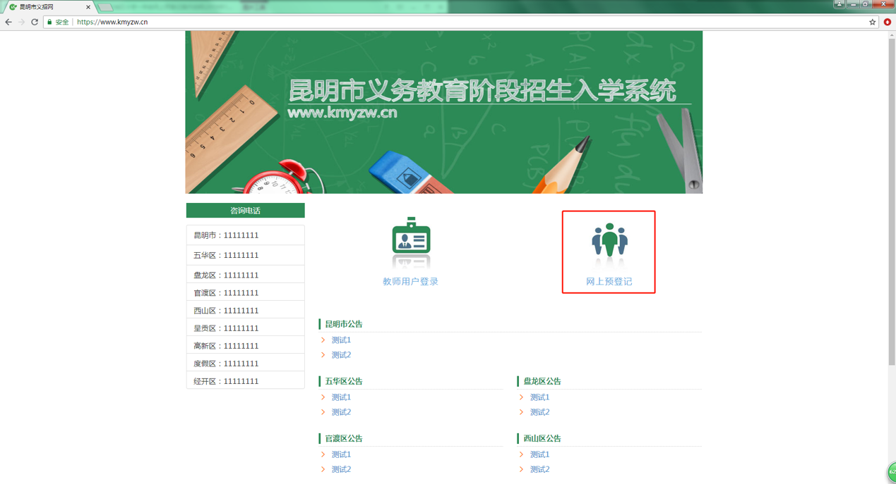
1、注册及登录
首次登录须先点击“注册用户”按钮进行注册。如下图所示
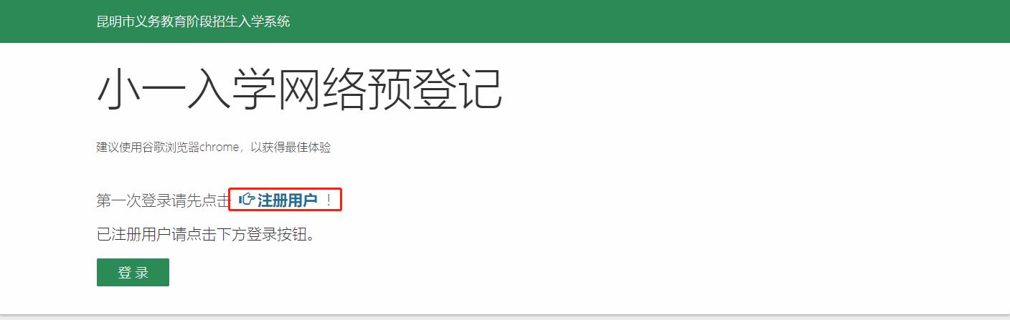
进入注册页面后，首先，根据系统要求填写适龄儿童的有效身份证号（适龄儿童：出生日期在2011年9月1日至2013年8月31日）、监护人手机号码；其次，点击“获取校验码”，系统自动发送校验码至手机；再次，填写校验码，并设置登录密码（密码必须为6-20位的字母数字符号组合，如：123#abc）；最后，点击“确认注册”完成注册，系统将提示注册成功并返回登录页面。如下图所示：
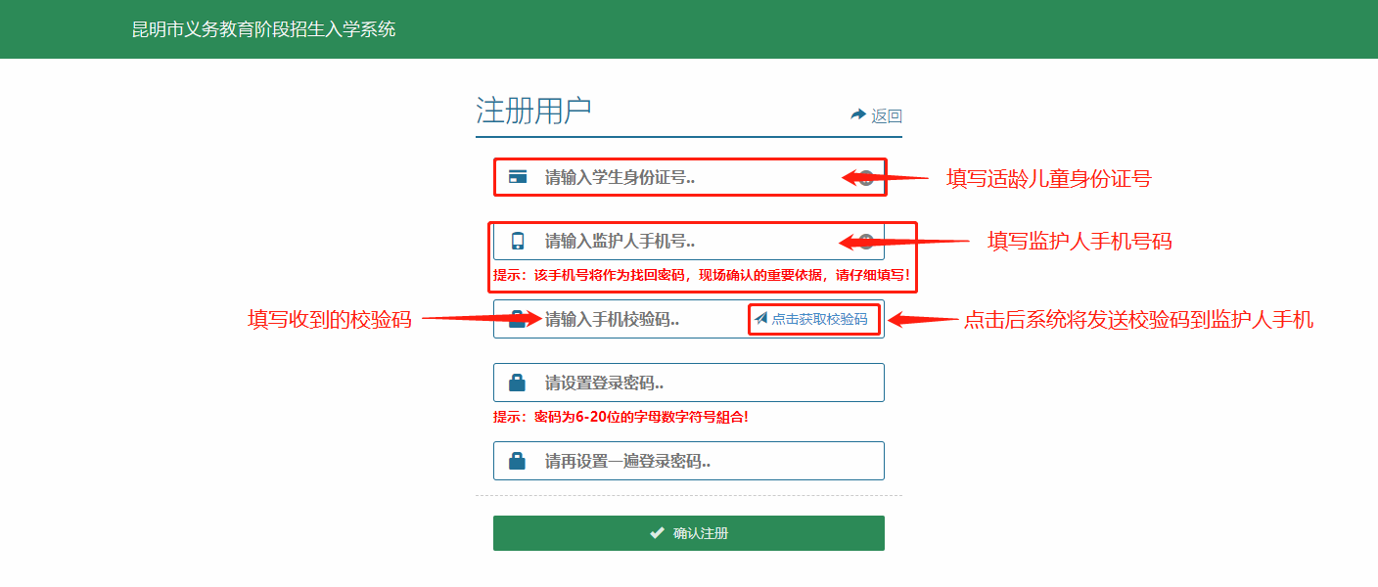
注册成功后，在登录页面中填写适龄儿童身份证号、登录密码和验证码后，点击“登录”即进行预登记信息采集。如下图所示：
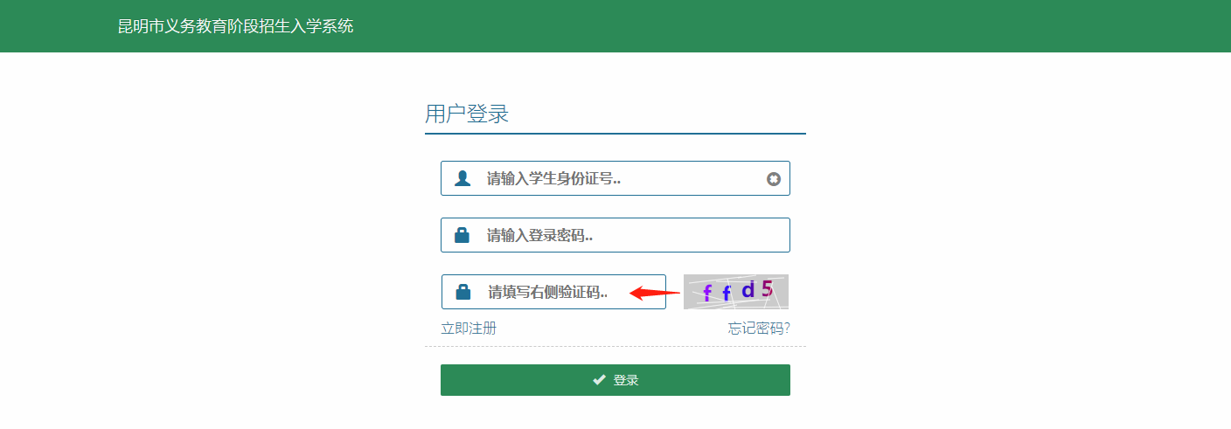
2、预登记信息采集
第一步：选择孩子户口所在地
根据系统要求逐级选择孩子的户口所在地，系统会根据所选户口判定属于“本地子女”或“随迁子女”，确认无误后点击 。如下图所示：
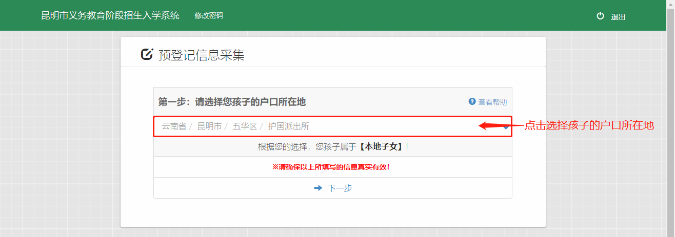
第二步：填写孩子的基本信息
A.本地子女
根据系统要求，首先，填写孩子姓名、民族（性别及出生日期为系统自动识别，无须填写）；其次，根据户口册首页住址，选择孩子户口所在区、街道及社区并填写完善详细地址。如下图所示：
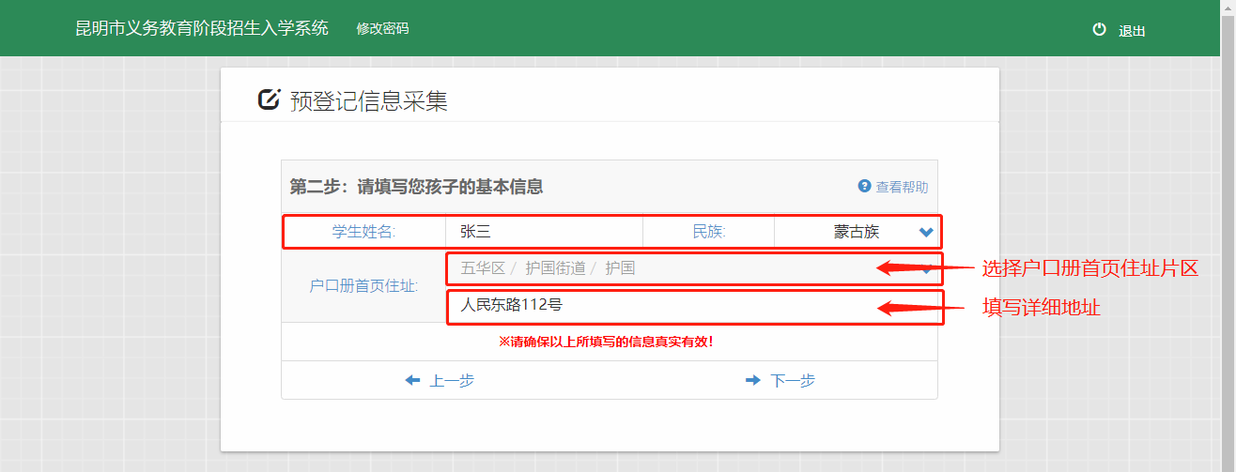
B.随迁子女
根据系统要求，填写孩子姓名、民族（性别及出生日期为系统自动识别，无须填写）。如下图所示：
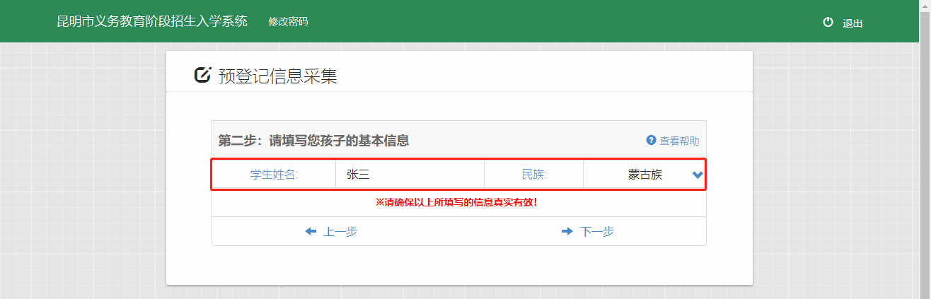
第三步：完善居住信息
A.本地子女
选择“是否人户一致”，如选择“是”，系统会将上一步所填写的户口册首页住址自动填入，此时无需再进行填写。如下图所示：
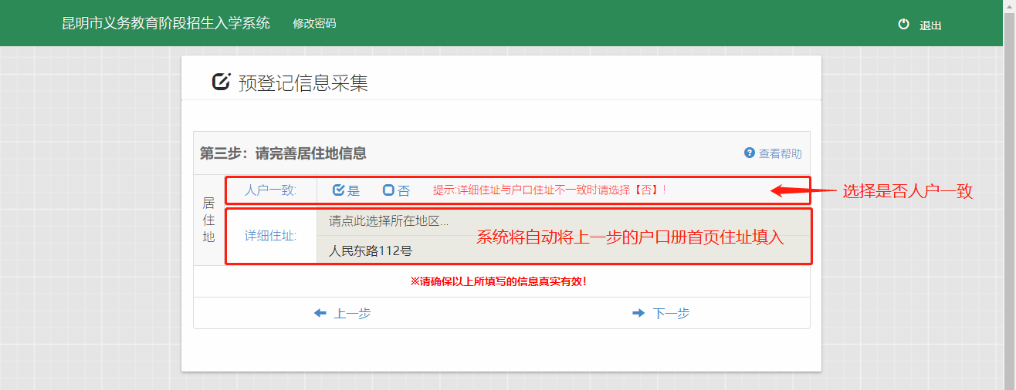
如选择“否”，则需选择居住地的所在片区及填写完善详细住址。如下图所示：
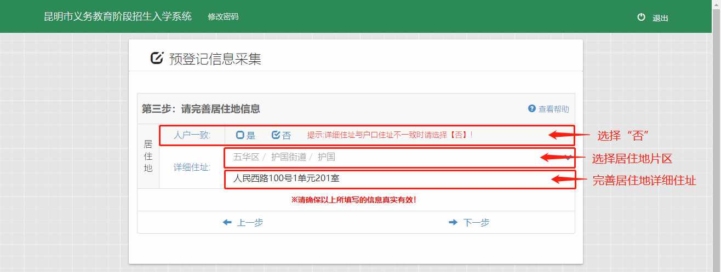
B.随迁子女
选择居住证类型，当选择“云南省居住证、昆明市居住证、暂住登记证明”时，需要根据系统要求填写居住证号码、签发日期和签发机关。同时，选择住房类型、居住地的所在片区及填写完善详细住址。如下图所示：
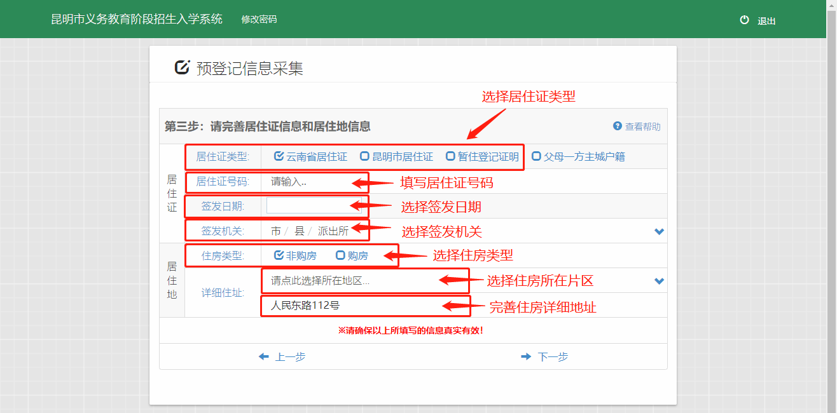
当选择“父母一方主城户籍”时，需要根据系统要求选择父母一方户籍所在地。同时，选择住房类型、居住地的所在片区及填写完善详细住址。如下图所示：
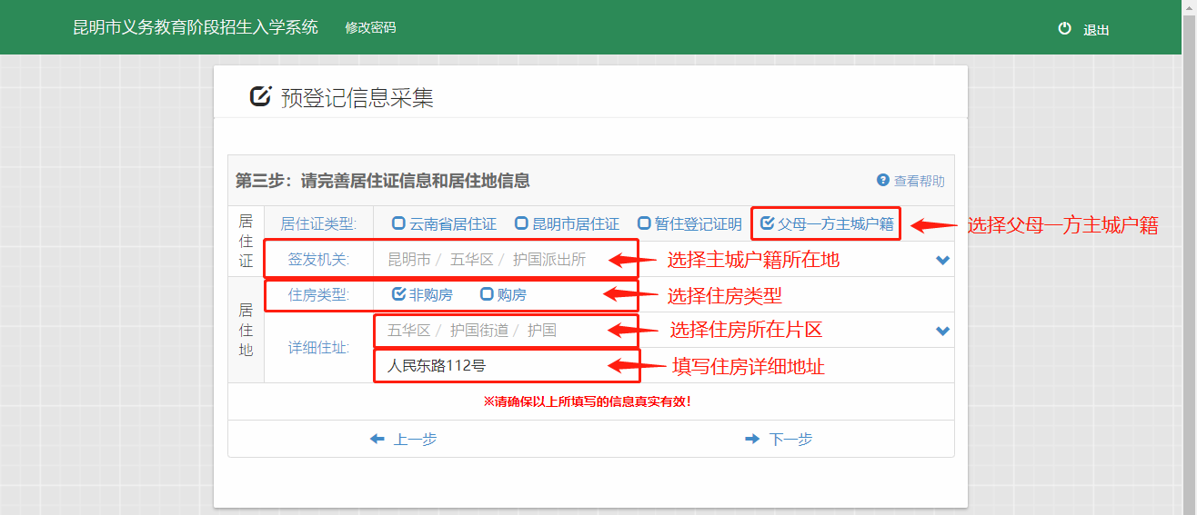
注意：居住地所属县区和居住证（或主城户籍）签发机关所属县区应该一致。（如：居住证签发机关或父母一方户口所属五华区，那么在选择居住地片区时就只能选择五华区辖区内的街道和社区）。
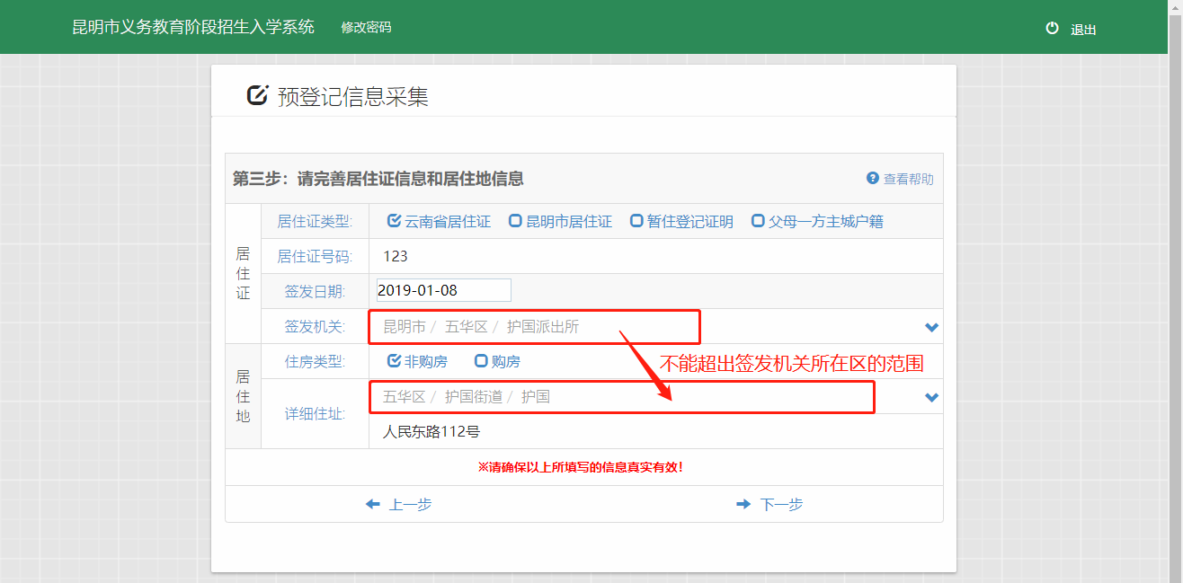
第四步：完善监护人信息
A.本地子女
根据系统要求填写家长信息，要求至少填写一人。如下图所示：
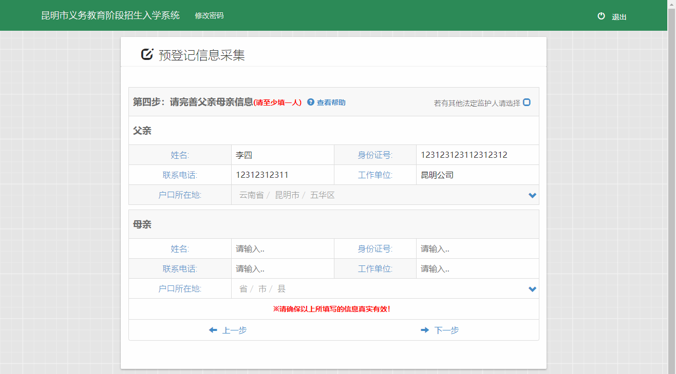
若有其他法定监护人可勾选按钮，填写其他法定监护人信息。如下图所示：
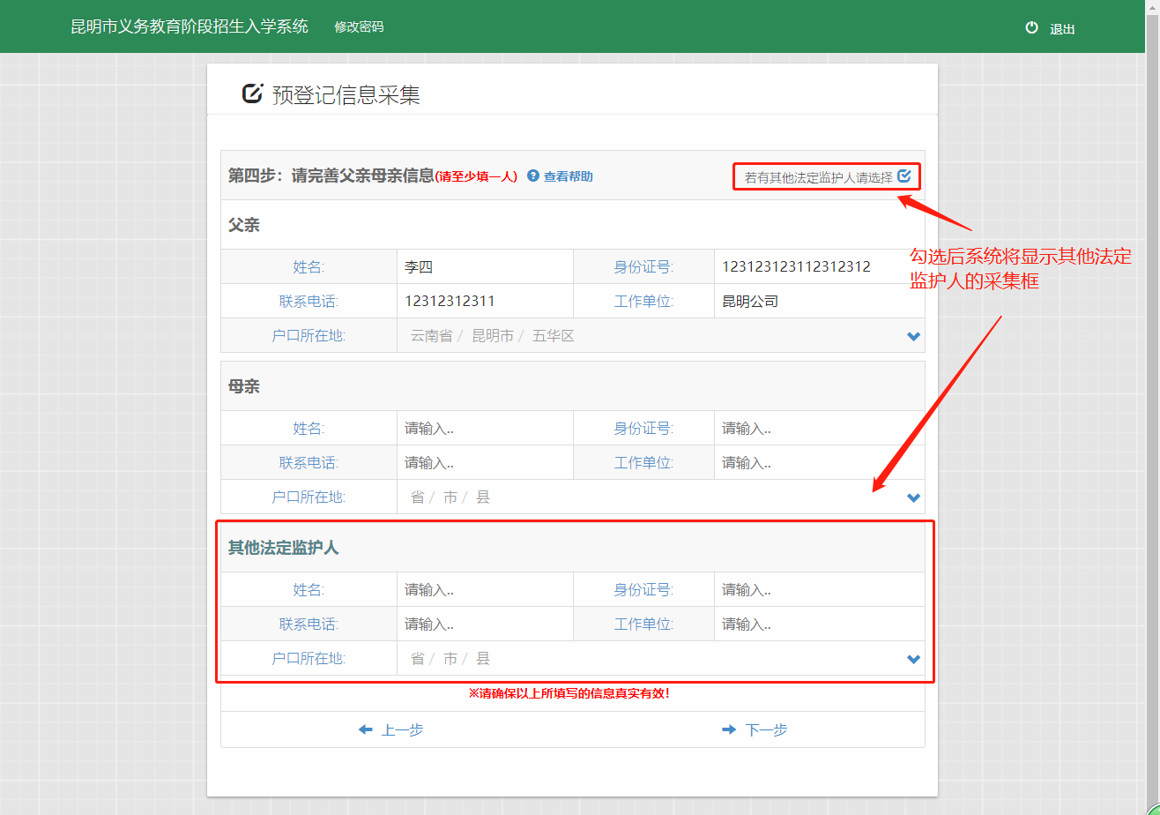
B.随迁子女
根据系统要求填写家长信息，要求至少填写一人。如下图所示：
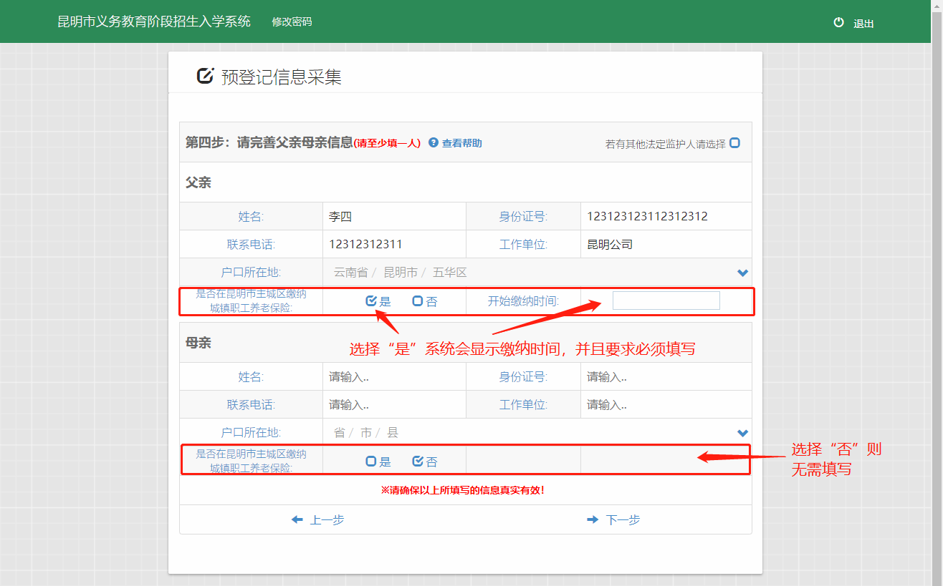
若有其他法定监护人可勾选按钮，填写其他法定监护人信息。如下图所示：
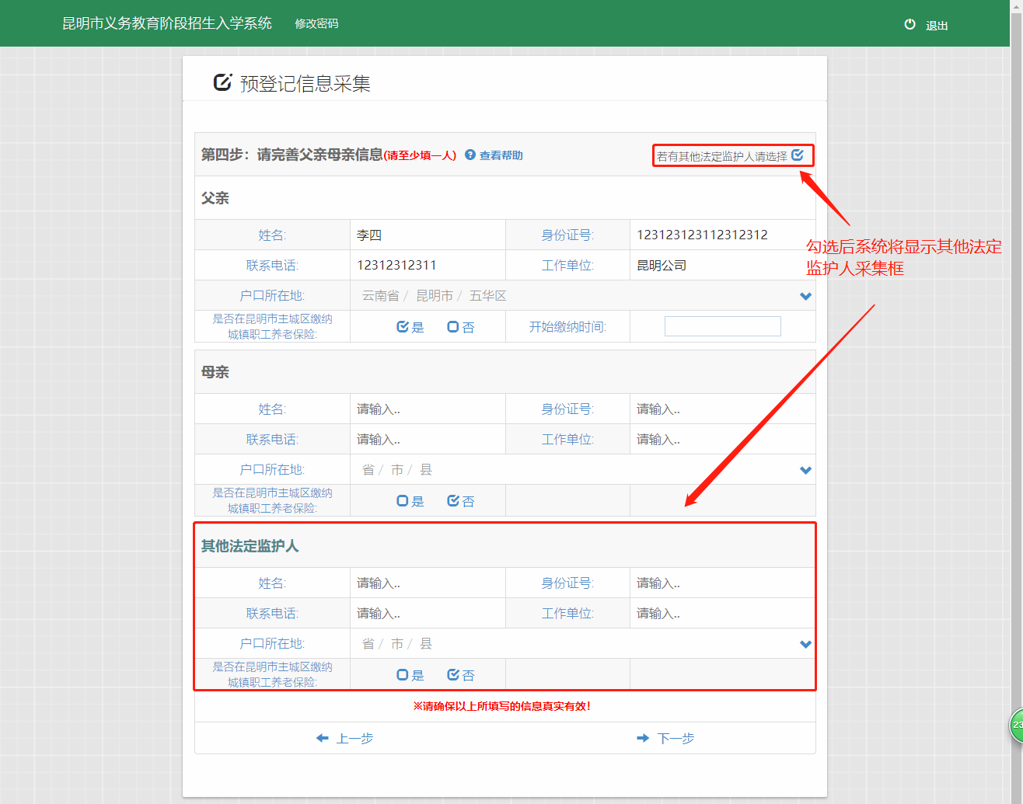
第五步：核对预登记信息
上述信息填报完毕后，系统将出现信息核对页面，家长需对需对登记的所有信息进行认真核对。
如填报信息有误，可点击，将错误信息进行修改；
如不能确定信息是否准确，可点击，此时所有信息将被系统保存，信息可修改；
如信息确认无误后，可点击 （提交后，信息将无法修改）。如下图所示：
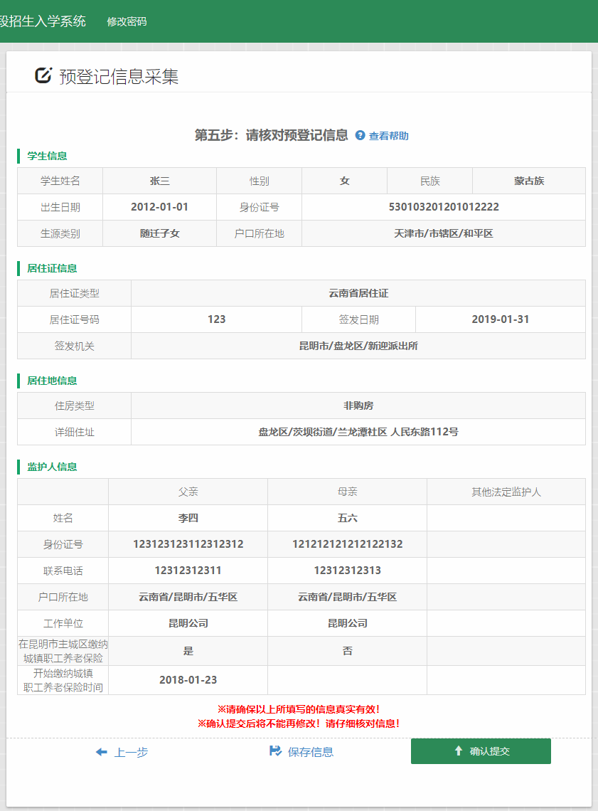
注意：请点击了“保存信息”的家长，务必在3月7日以前对信息进行核实修改，并点击“确认提交”。只有确认提交后，预登记才算完成，系统将发送预登记成功的信息。
第六步：打印信息确认表
确认提交后，系统将进入信息确认表打印页面并提示您已完成信息采集。点击按钮，系统会将信息采集表以图片形式保存在电脑中，家长只需要将图片用A4纸打印并粘贴学生照片即可。如下图所示：
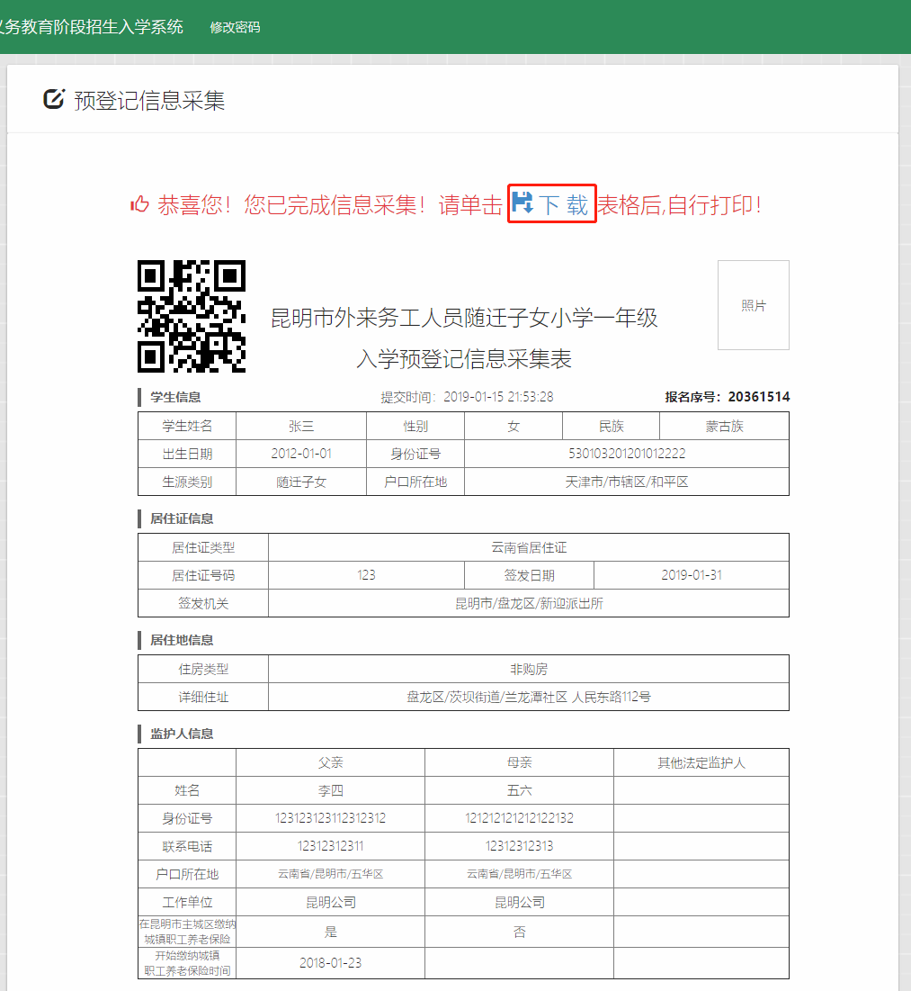
至此，网上预登记工作就已全部完成。
3、找回密码
如发生忘记登录密码的情况，家长可以在登录页面中点击“忘记密码”，进入找回密码页面。如下图所示：
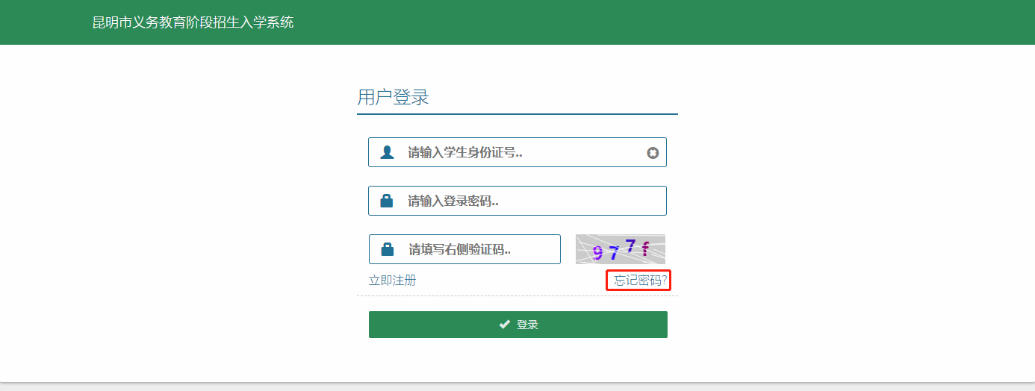
进入页面后，按照系统引导填写注册时所使用的孩子身份证号，利用注册时的监护人手机接收验证码，根据系统提示重置密码。如下图所示
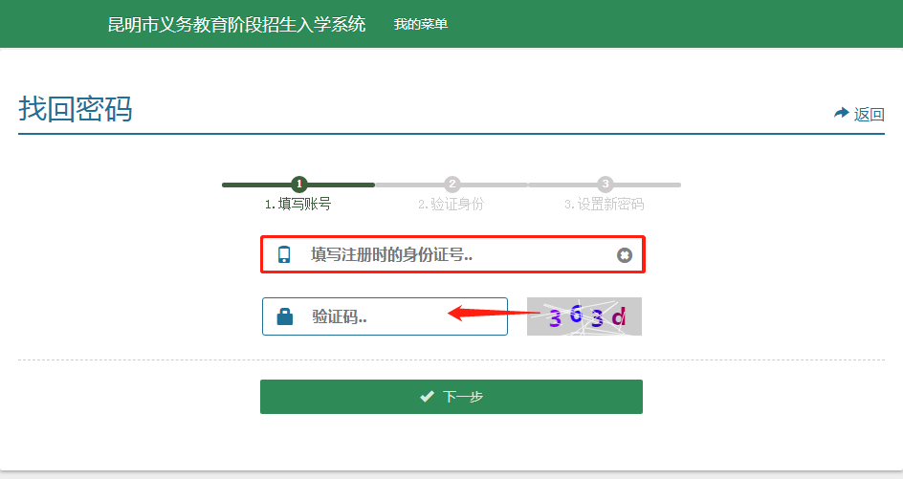
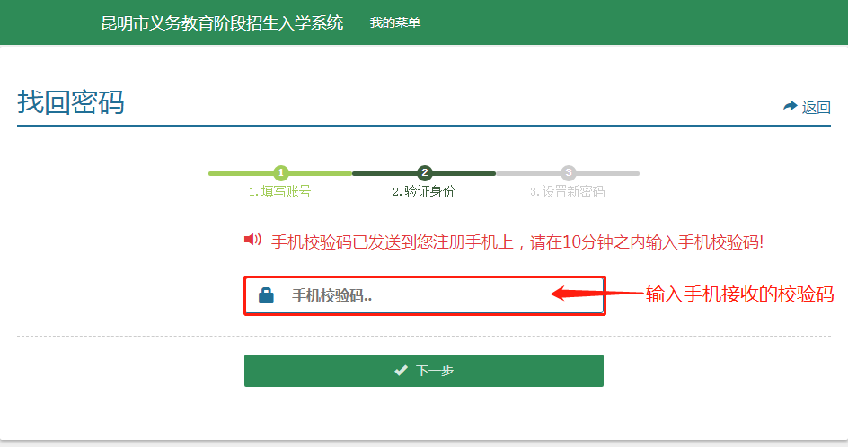
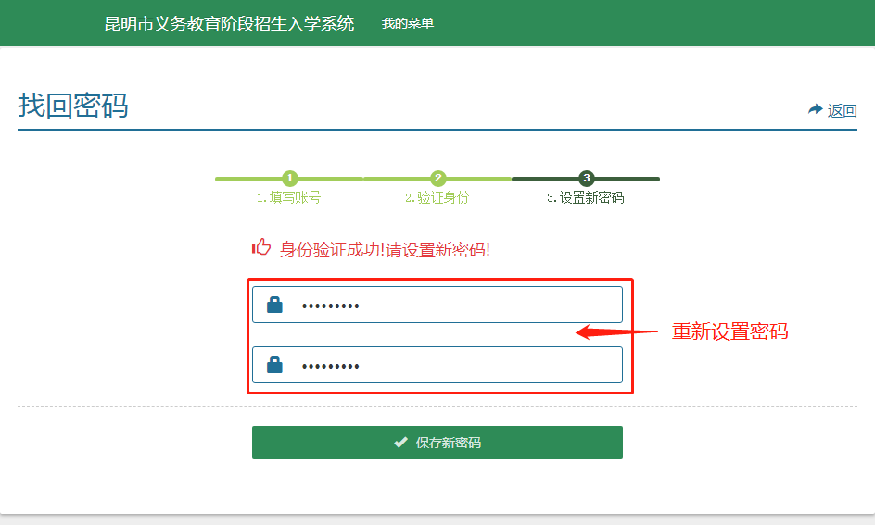
4、温馨提示
在预登记过程中需要注意以下几个方面的问题：
①注册时填写的电话是找回密码、现场确认的重要依据，在填写时请务必使用监护人的电话，不可使用临时号码或无关人员的号码；一个手机号码只能注册一次，不能重复注册。
②网上预登记的时间先后，与安排入学顺序无关，家长应合理安排登记时间，错峰进行登记；
③在信息采集的五个步骤中均可点击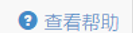按钮，系统会显示相应的帮助文档为家长及时提供填写指导。

